5.5 Информатика и ИКТ
(по данным на 20.06.2012)

Средний первичный балл за задания части А

Задание | Проверяемые элементы содержания | Средний первичный балл
А1 | Знания о системах счисления и двоичном представлении информации в памяти компьютера. | 0,91
А2 | Умение представлять и считывать данные в разных типах информационных моделей (схемы, карты, таблицы, графики и формулы). | 0,93
А3 | Умение строить таблицы истинности и логические схемы. | 0,90
А4 | Знания о файловой системе организации данных. | 0,94
А5 | Формальное исполнение алгоритма, записанного на естественном языке. | 0,91
А6 | Знание технологии хранения, поиска и сортировки информации в базах данных. | 0,94
А7 | Знание технологии обработки информации в электронных таблицах. | 0,81
А8 | Знание обработки звука. | 0,81
А9 | Умение кодировать и декодировать информацию. | 0,65
А10 | Знание основных понятий и законов математической логики. | 0,76
А11 | Умение подсчитывать информационный объем сообщения. | 0,72
А12 | Работа с массивами (заполнение, считывание, поиск, сортировка, массовые операции и др.). | 0,46
А13 | Умение исполнить алгоритм для конкретного исполнителя с фиксированным набором команд. | 0,73

Справляемость с заданиями части В

Задание | Проверяемые элементы содержания | Макс. балл | Количество участников (%), набравших за задание
Задание | Проверяемые элементы содержания | Макс. балл | 0  баллов | 1  балл
В1 | Кодирование текстовой информации. Кодировка ASCII, кириллицы | 1 | 25,15 | 74,85
В2 | Умение создавать линейный алгоритм для формального исполнителя | 1 | 6,32 | 93,68
В3 | Знание основных конструкций языка программирования | 1 | 22,35 | 77,65
В4 | Знания о методах измерения количества информации | 1 | 24,71 | 75,29
В5 | Знания о визуализации данных с помощью диаграмм и графиков | 1 | 8,09 | 91,91
В6 | Использование переменных. Операции над переменными различных типов в языке программирования | 1 | 8,53 | 91,47
В7 | Анализ алгоритма, содержащего вспомогательные алгоритмы, цикл, ветвление | 1 | 34,12 | 65,88
В8 | Знание позиционных систем счисления | 1 | 17,50 | 82,50
В9 | Умение представлять и считывать данные в разных типах информационных моделей | 1 | 24,41 | 75,59
В10 | Умение определятьскорость передачи информации при заданной пропускной способности канала | 1 | 37,79 | 62,21
В11 | Знание базовых принципов организации и функционирования компьютерных сетей, адресации в сети | 1 | 24,12 | 75,88
В12 | Умение осуществлять поиск информации в Интернет | 1 | 24,56 | 75,44
В13 | Умение анализировать результат исполнения алгоритма | 1 | 29,71 | 70,29
В14 | Умение анализировать программу, использующую процедуры и функции | 1 | 35,15 | 64,85
В15 | Умение строить и преобразовывать логические выражения | 1 | 80,74 | 19,26

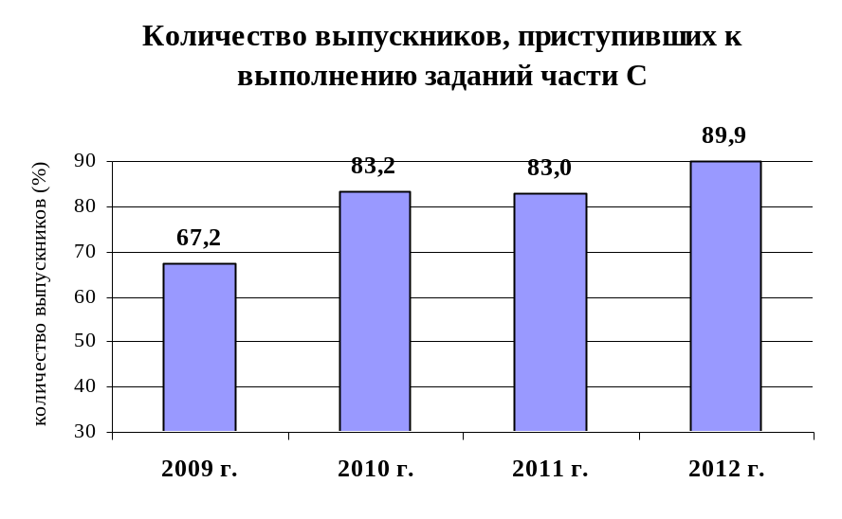

Оценивание заданий части С

Задание | Проверяемые элементы содержания | Макс. балл | Количество участников (%),  набравших за задание
Задание | Проверяемые элементы содержания | Макс. балл | 0  баллов | 1  балл | 2  балла | 3  балла | 4  балла
С1 | Умение прочесть фрагмент программы на языке программирования и исправить допущенные ошибки | 3 | 26,47 | 6,47 | 14,41 | 52,65
С2 | Умение написать короткую (10–15 строк) простую программу (например, обработки массива) на языке программирования или записать алгоритм на естественном языке | 2 | 45,29 | 11,18 | 43,53
С3 | Умение построить дерево игры по заданному алгоритму и обосновать результат построения | 3 | 35,00 | 14,26 | 13,24 | 37,50
С4 | Умение создавать собственные программы (30–50 строк) для решения задач средней сложности | 4 | 74,56 | 11,18 | 6,03 | 4,26 | 3,97

